Her kan du få hjælp og svar på ofte stillede spørgsmål vedrørende det personlige regnskab i Revision.
Vi vil løbende opdatere denne FAQ med svar og hjælp.

Hvorfor starter Revision ikke op, når vi forsøger at åbne Revision fra Årsafslutning?
Start med at sikre at Årsafslutningsfilen og Revisionsfilen ligger i sammen mappe og/eller linket i Årsafslutning til Revisionsfilen er korrekt.

Er programmerne ny installeret på terminal, server eller Citrix-løsning, er det vigtigt at systemadministrator sikrer sig, at programstien til Revision er korrekt anført i registeringsdatabasen. Yderligere informationer herom findes i brugermanualen i afsnittet ”Installation og licenser”.

Vi skal have lavet nogle rettelser på et arbejdsområde, men alt er ”låst” og undertrykt?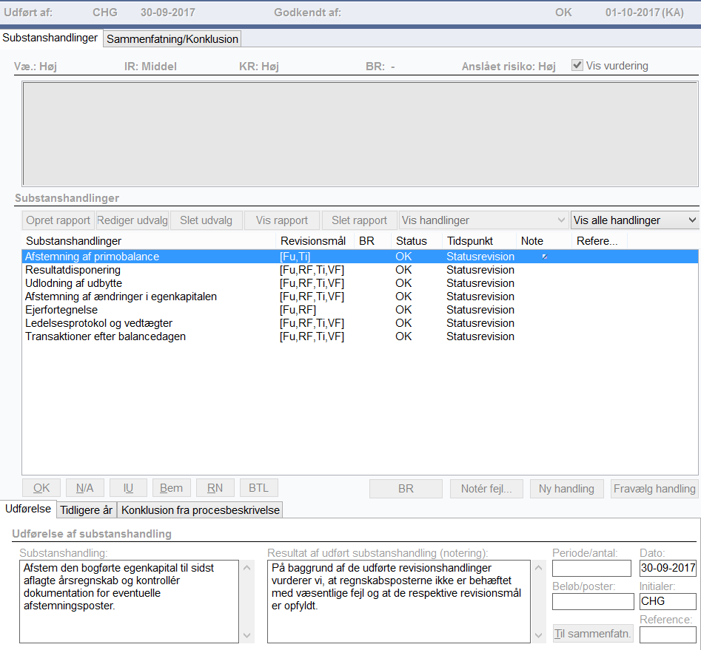
Arbejdsområdet vil være spærret for redigering som følge af, at der er valgt at anvende indstillingen ”Lås for redigering” under opgavebeskrivelse.

Når funktionen ”Lås for redigering” er aktiveret, vil arbejdsområdet bliver låst for redigering, så snart den klientansvarlige har signeret alle områderne under arbejdsområdet ”Konklusion”.

Ønskes et område åbnet op for redigering, skal den klientansvarlige nulstille signeringerne på konklusionssiden.
